实验原题

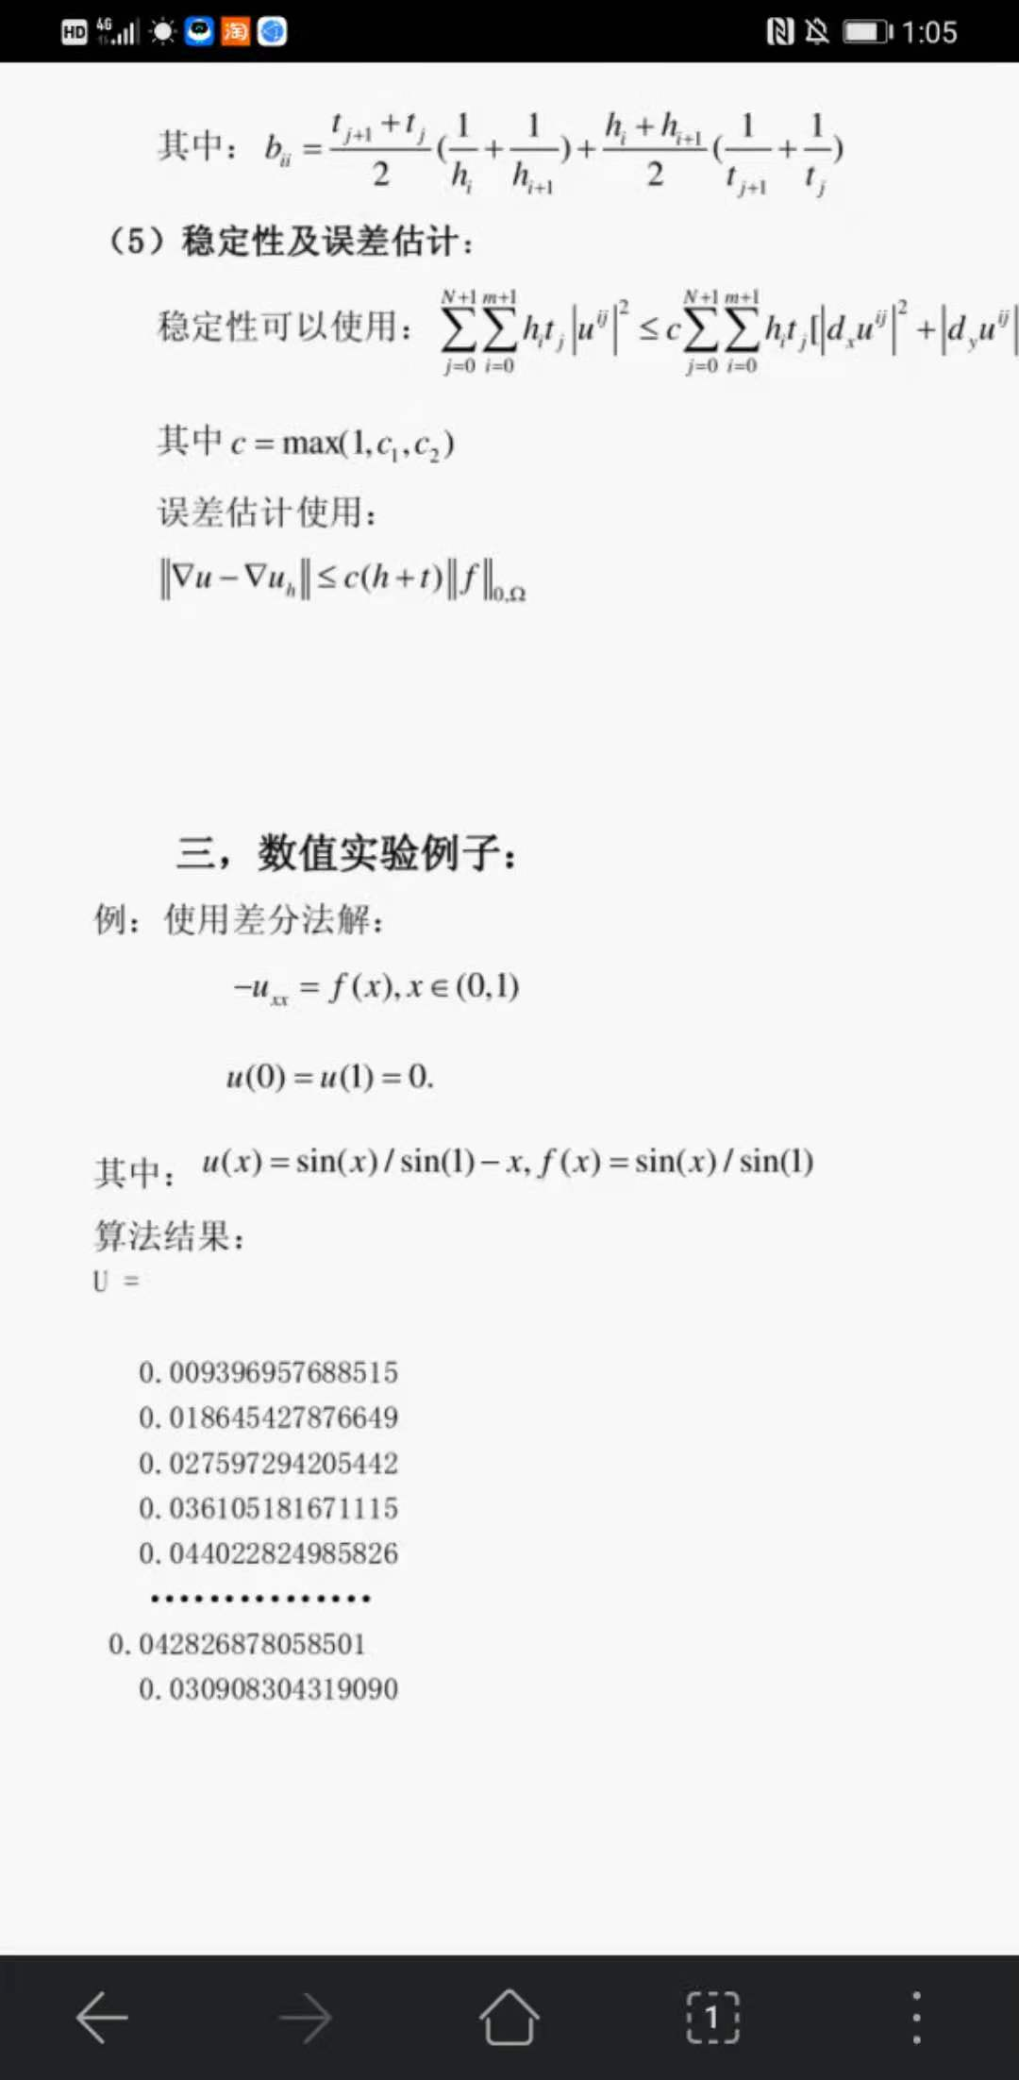

实验代码 使用有限差分法

clear

clc

% 原函数y'' + P(x)y' + Q(x)y = R(x)

% 由于原题的y’、y项的P(x)、Q(x)为0,因而将代入的参数简化

R = @(x)(-sin(x)/sin(1));

n = 20;%分割20个点

x_0 = 0;%x的左端点

x_n = 1;%x的右端点

y_x_0 = 0;%ux的左端点值

y_x_n = 0;%ux的右端点值

h = (x_n-x_0)/n;%均分的长度

x = x_0+h:h:x_n;%均分后的x为作图

%Ax = B 具体求解

A = zeros(n-1,n-1);

B = zeros(n-1,1);

for i = 1:(n-1)

B(i) = h .^ 2 * R(x(i));

if(i == 1)

B(1) = B(1) - 1*y_x_0;

A(1,1:2) = [-2 , 1];

elseif(i == n-1)

B(i) = B(i) - 1*y_x_n;

A(i,end-1:end) = [1 , -2];

else

A(i,i-1:i-1+2) = [1 , -2 , 1];

end

end

y = [y_x_0;A\B;y_x_n]

xx = [x_0,x]';

plot(xx,y,'.-')%作图

经过plot作图 图像如下

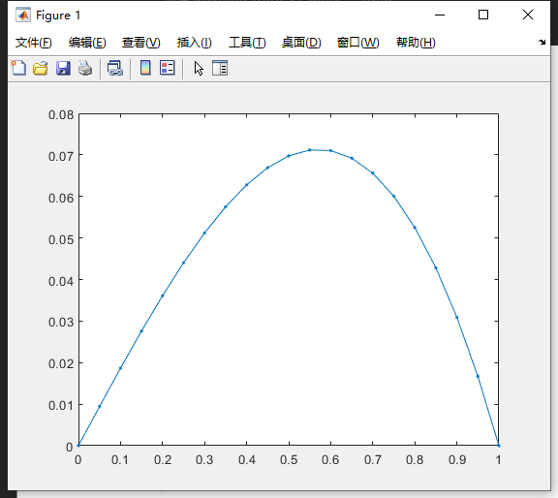

y,是此次函数的最终U的答案,为提高数据的精确,

使用num to str的函数,并提供精确度13位, num2str(y,13)

经过数据的测试,找到了一个接近题目实例的答案,如下图所示

